Универзитет у Београду

Електротехнички факултет

Управљање софтверским пројектима – 2021/2022

**Спецификација решења**



Don’t wait, ski!



Чланови тима:

Ана Радовановић 0282/19

Јована Јаћимовић 0593/19

Београд, 04.05.2022.

# Записник ревизија

Тренутна верзија документа: **1.0**

|  |  |  |
| --- | --- | --- |
| Датум | Верзија | Опис измена |
| 04.05.2022. | 1.0 | Основна верзија |
|  |  |  |
|  |  |  |
|  |  |  |

Садржај

Записник ревизија 1

1. Увод 4

2. Опис проблема 4

3. Преглед решења 5

3.1. Категорије корисника 5

3.1.1. Скијаш 5

3.1.2. Члан Горске службе 6

3.1.3. Оглашивач 6

3.2. Архитектура система 7

3.3. Нефункционални захтеви 8

3.3.1. Преносивост 8

3.3.2. Брзо учитавање рута 8

3.3.3. Подсетник за ажурирање апликације 9

3.4. Додатних захтеви 9

3.4.1. Електронско плаћање 9

3.4.2. Захтев о коришћењу камера на жичарама 9

3.5. Ограничења система и претпоставке 10

4. Функционалности решења 10

4.1. Функционални захтеви скијаша 10

4.1.1. Провера гужве на жичари 10

4.1.2. Позивање горске службе 10

4.1.3. Прелазак на премијум пакет 11

4.2. Функционални захтеви чланова горске службе 11

4.2.1. Прихватање захтева клијената 11

4.3. Заједнички функционални захтеви чланови Горске службе и премијум скијаша 11

4.3.1. Лоцирање корисника 11

4.3.2. Навигација 11

4.3.3. Пријављивање 11

4.3.4. Регистрација 11

4.3.5. Промена лозинке 12

4.3.6. Одјави се 12

4.3.7. Помоћ 12

4.4. Функционалности оглашивача 12

4.4.1. Рекламирање 12

5. Закључак 12

Табеле 13

Слике 13

# Увод

У овом документу наведена је намена апликације, односно какве проблеме она решава, које циљне групе обухвата, ко су њени корисници, њена архитектура, нефункционални и функционални захтеви као и додатне претпоставке, могућа ограничења и потенцијални ризици.

Највећи проблем сваког скијаша је гужва на жичари. Ова апликација је намењена за скијаше који често проведу онолико времена колико им треба да се спусте низ стазу, чекајући у реду за жичару. Апликација пружа могућност скијашима да провере колико је време чекања на жељеној жичари и самим тим одлуче која је њихова наредна дестинација која им неће одузети превише времена. Поред ове основне функционалности, апликација пружа могућност лакшег лоцирања на скијалишту, као и могућност навигације до жељеног одредишта, једноставног позивања горске службе у случају незгоде. Члановима горске службе апликација пружа могућност да добију тачну локацију незгоде и самим тим без икаквог неспоразума и уз уштеду времена стигну на одредиште. Апликација пружа могућност оглашивачима да на циљаном тржишту рекламирају свој производ.

У наставку документа детаљније ћемо се позабавити описом проблема, категоријом корисника, архитектуром система, нефункционалним захтевима, функционалним захтевима и могућим ограничењима.

# Опис проблема

Кориснички сегмент ове апликације чине скијаши, чланови Горске службе, као и оглашивачи.

Потреба људи у брзом начину живљења је свакако уштеда времена. Најефикасније управљање временом скијаши себи могу обезбедити малим чекањем на жичарама, као и редукованим „губљењем“ по стази. Такође битан фактор игра и осећај сигурности на стази. Апликација скијашима пружа да задовоље ове потребе. Могућност да провере колико је оквирно време чекања на свакој жичари у датом тренутку, као и навигација до жељеног одредишта омогућавају скијашима велику уштеду времену. Осећај сигурности пружају могућност лоцирања у сваком тренутку, као и врло једноставно позивање горске службе у случају незгоде са слањем тачне локације где се скијаш налази.

Постојеће понуде корисницима су мапе на скијалиштима (углавном се налазе на врховима жичаре), путокази (при рачвању стаза), џепне мапе.. Као што се лако може приметити из наведеног, не постоје нова, модерна, иновативна решења за проблем и потребе корисника. Неки логичан след у 21. веку предстaвљао би дигитализацију мапа, као и додатне погодности које би се релативно лако реализовале уз помоћ интернета, смарт телефона, ГПС-а, вештачке интелигенције. Када би се направила паралела са саобраћајем, јасно можемо видети да су путне мапе и путокази замењени мобилним апликацијама, те тренд коришћења истих знатно опада. Из овог примера, између осталог, произилази идеја за мобилну апликацију која ће пратити гужву на скијалишту, помоћи скијашима да се лакше оријентишу и дођу до жељених локација.

Tржиште не нуди производ који је сличан овом. Дакле проблем конкуренције не постоји, тако да не постoји ни претња у виду бољих услуга или приступачније цене. Сама цена мора бити уско повезана са питањем да ли су и колико купци спремни да плате. Узимајући у обзир да једино решење представља ослањање на оно што скијалишта нуде (ручне мапе, мапе на стази, путокази), јасно је да јефтиније решење постоји, али се свакако доводи у питање његова приступачност у сваком тренутку и могућност тумачења и разумевања. Такође за неке од могућности, као што је провера гужве на жичари, алтернатива ни не постоји.

Чланови горске службе играју битну карику у осећају сигурности скијаша. У случају несреће, сви посетиоци ски центра имају на располагању горску службу, која им може пружити прву помоћ, као и транспорт до медицинског центра.

Оно што сада постоји као могућност јесте мобилни број који је потребно позвати. Проблем са овом понудом је то што у случају незгоде, велики број људи биће уплашен и узнемирен, било да се њима задесила повреда или је повреда неког ближњег или пак повреда непознатог скијаша. Самим тим, особа које позива помоћ можда неће бити у стању да на најефикаснији и на најбржи начин објасни где се рањеник налази. Могућност коју мобилна апликација пружа је да на основу захтева који ће садржати тачну локација, Горска служба може најбрже доћи до вас.

Оглашивачи су још један кориснички сегмент. Они ће уз помоћ апликације имати да се рекламирају тачно оним људима који би били заинтересовани за њихове производе, имали би једноставан начин да изврше маркетинг на циљаном тржишту.

# Преглед решења

Решење које се нуди јесте мобилна апликација за ИОС и Андроид телефоне. Апликацију је могуће преузети са Play store-a и Apple store-a. Апликацију је могуће користити уз неопходну интернет конекцију било где на планини. При уласку у апликацију, потребно је направити налог или се пријавити на већ постојећи. Затим ће апликација излистати скијалишта која су доступна, а на кориснику је да одабере на ком скијалишту се налази. Даље су доступне све описане функционалности.

## Категорије корисника

Као што је већ детаљно објашњено у претходном поглављу, постоје 3 корисничка сегмента ове апликације. За сваку од категорију у прилогу се налазе УМЛ дијаграми случајева коришћења са свим функционалностима које апликација њима пружа.

### Скијаш

У прилогу се налази дијаграм случајева коришћења скијаша.

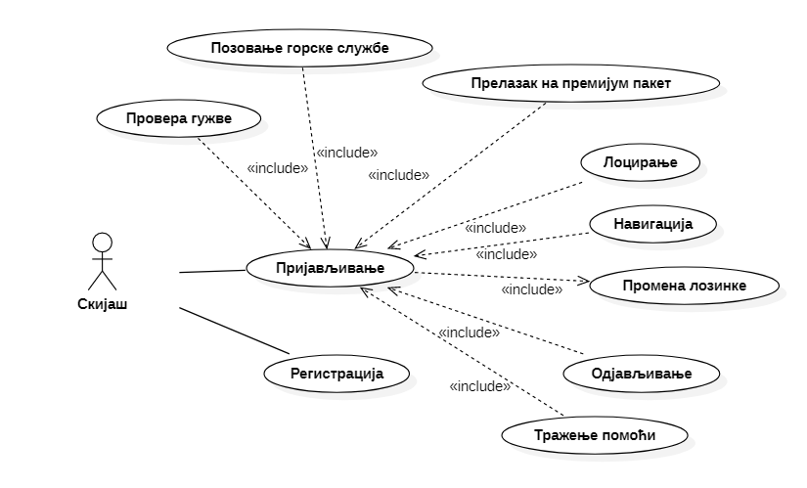

Слика бр. 1 Дијаграм случајева коришћења скијаша

### Члан Горске службе

У прилогу се налази дијаграм случајева коришћења члана Горске службе.

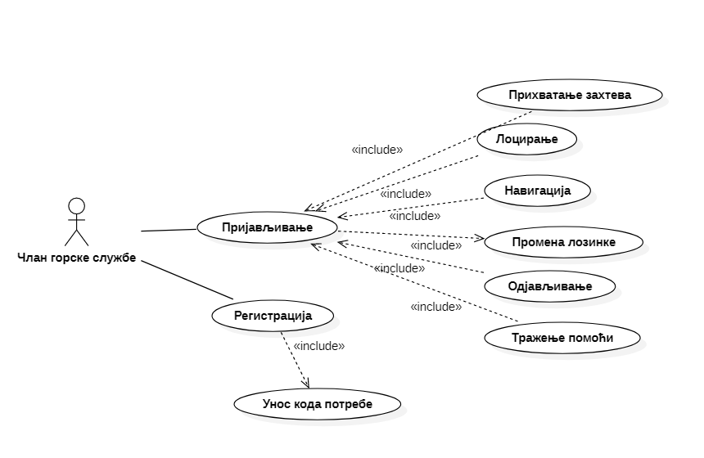

Слика бр. 2 Дијаграм случајева коришћења члана Горске службе

### Оглашивач

У прилогу се налази дијаграм случајева коришћења оглашивача.

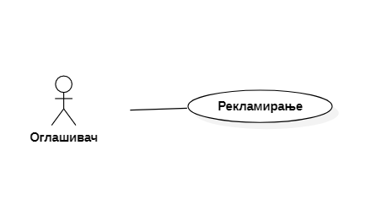

Слика бр. 3 Дијаграм случајева коришћења оглашивача

## Архитектура система

Aрхитектура мобилне апликације је представљена у три слоја: презентациони слој, бизнис логику и податке.

Презентациони слој садржи све процесе и компоненте које су испоручиве кориснику. Овај слој сконцентрисан је са оним шта корисници виде и какав им осећај/угођај пружа коришћење апликације. Кориснички интерфејс заснован је на корисничким захтевима и касније корисничком искуству.

Бизнис логика представља логику и правила за пренос података, за регуларизацију рада апликације. Овај слој одговоран је за заштиту, скупљање података, валидацију података, решавање свих исхода у апликацији.

Слој података укључује све услужне програме за податке, агенте услуга и компоненте за приступ подацима за подршку трансакцијама података. Овај слој се може замислити у два дела: перзистентни и мрежни. Овај слој укључује валидацију и одржавање података.

Потребно је да систем комуницира са инфраструктуром за електронско пословање, као и са сервером на коме се налазе снимци камера са стазе.

Апликација треба бити преносива, односно треба јој се омогућити рад како на IOS, тако и на Аndroid оперативним систему, због велике уједначености у броју корисника.

У прилогу се налази PBS(Product Breakdown Structure).

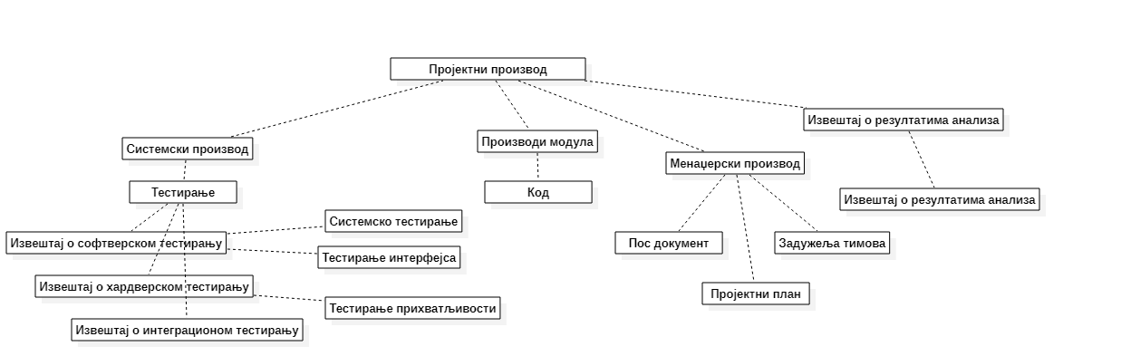

Слика бр. 4 PBS(Product Breakdown Structure)

## Нефункционални захтеви

У овом поглављу биће речи о нефункционалним захтевима овог пројекта. Захтеви ће бити табеларно представљени, а табеле ће садржати назив захтева, кратак опис, оправдање и приоритет.

### Преносивост

Један од нефункционалних захтева представља преносивост система, односно компатабилност на више платформи. Детаљи о овом захтеву дати су табеларно:

Табела бр. 1 Нефункционални захтев преносивост

|  |  |
| --- | --- |
| Назив захтева: | Преносивост |
| Кратак опис: | Све функционалности апликације треба да равноправно раде и неминовно постоје на више платформи. |
| Оправдање: | Предводеће компаније за мобилне телефоне данас представљају Apple и Android и њихова заступљеност је равноправна, тако да је функционисање апликације на обе платформе неопходно. |
| Приоритет: | Висок |

### Брзо учитавање рута

Један од нефункционалних захтева представља брзо учитавање рута при захтеву навођења до жељеног одредишта. Детаљи о овом захтеву дати су табеларно:

Табела бр. 2 Нефункционални захтев брзо учитавање рута

|  |  |
| --- | --- |
| Назив захтева: | Брзо учитавање рута |
| Кратак опис: | При захтеву за навођење до жељеног одредишта, потребно је да се брзо срачуна и прикаже рута која ће скијаша најбрже одвести до њега. |
| Оправдање: | Када скијаш тражи захтев за навођење, важно је да се рута исцрта у кратком временском периоду, како би перформансе биле задовољавајуће и како корисници не би губили додатно време и себи уливали нервозу. |
| Приоритет: | Низак |

### Подсетник за ажурирање апликације

Један од нефункционалних захтева представља пружање повременог обавештења за ажурирање софтвера, када је то могуће. Детаљи о овом захтеву дати су табеларно:

Табела бр. 3 Нефункционални захтев подсетник за ажурирање система

|  |  |
| --- | --- |
| Назив захтева: | Подсетник за ажурирање апликације |
| Кратак опис: | Овај нефункционални захтев обухвата повремен излазак обавештења, односно понуде за ажурирање апликације, када је то могуће. |
| Оправдање: | Верзије апликације временом ће се повећавати, због самог напредовања, решавања багова, побољшавања перформанси, као и због додавања нових могућности. Ради задовољства клијената које долази са новијим верзијама, клијент ће добијати подсетнике да ажурира апликацију. |
| Приоритет: | Средњи |

## Додатних захтеви

У овом поглављу биће речи о нефункционалним захтевима овог пројекта. Захтеви ће бити табеларно представљени, а табеле ће садржати назив захтева, кратак опис, оправдање и приоритет.

### Електронско плаћање

Један од додатних захтева представља електронско плаћање. Детаљи о овом захтеву дати су табеларно:

Табела бр. 4 Додатни захтев електронско плаћање

|  |  |
| --- | --- |
| Назив захтева: | Електронско плаћање |
| Кратак опис: | Овај захтев спроводи се при преласку корисника на премијум пакет. Са формулара који корисник попуњава и након потврде плаћања клијент бива преусмерен на 3D Secure WSPay форму за онлајн плаћање која у складу са PCI DSS стандардима штити пренос података и приватност са TLS 1.2 криптографским протоколом. |
| Оправдање: | Како је модел ове апликације врло сличан премијум моделу, врло је важна могућност претплате. Без ове могућности, цео модел не би имао смисла. |
| Приоритет: | Висок |

### Захтев о коришћењу камера на жичарама

Један од додатних захтева представља коришћење камера које се налазе на дну жичара. Детаљи о овом захтеву дати су табеларно:

Табела бр. 5 Додатни захтев о коришћењу камера на жичарама

|  |  |
| --- | --- |
| Назив захтева: | Коришћење камера које су постављене на дну жичаре |
| Кратак опис: | Овај захтев упућен је управи скијалишта. Захтев обухвата коришћење снимака камера које се налазе на дну жичара. како би на основу добијених слика могло да се одреди тренутно време чекања на |
| Оправдање: | Овај захтев представља основу функционисања апликације, јер се на основу добијених слика одређује тренутно време чекања на жичарама, а на основу тог податка и рачуна најбржа рута до жељене навигације. |
| Приоритет: | Висок |

## Ограничења система и претпоставке

За успешност коришћења ове мобилне апликације уведено је пар претпоставки и ограничења.

Потребно је тежити јединственом дизајну читавог сајта. Потребно је чувати податке о ауторизацији, и обезбедити да не дође до неовлашћеног приступа. Уколико неко од ауторизованих корисника изгуби приступне податке, не би могао добити нове, тј. не би могао повратити свој налог

Tакође треба увести претпоставку да ће већи део корисника поседовати паметне мобилне телефоне.

Ограничење које може пореметити читав план пројекта је неприхватање од стране управе скијалишта Србије, као и непристајање на сарадњу од стране Горске службе.

# Функционалности решења

У овом поглављу биће речи о функционалним захтевима ове апликације. Захтеви ће, због семантичке логике, бити подељени по категорији корисника, тако да ће сваки поднаслов обухватати један модул-целину. Након излистаних функционалних захтева, налази се РБС , како би функционални захтеви били додатно графички груписани и објашњени.

У прилогу се налази RBS(Requirements Breakdown Structure):

Слика бр. RBS(Requirements Breakdown Structure)

## Функционални захтеви скијаша

У овом поглављу биће наведени функционални захтеви који се односе само на скијаше.

### Провера гужве на жичари

Сваки скијаш има могућност да провери гужву на било којој жичари у оквиру изабраног ски центра. Када корисник изабере ову опцију, апликација му излистава све жичаре у оквиру ски центра и колико је оквирно време чекања на њима.

### Позивање горске службе

Скијаши у случају незгоде имају могућност звања горске службе. Када корисник изабере ову функционалност, нуде му се две опције. Прва опција је слање захтева, где ће корисник имати могућност да изабере опцију да ли је повређен или изгубљен, уз опциону поруку. Апликација тада шаље захтев централи горске службе, са прослеђеним информација (тачном локацијом клијента, разлогом тражења помоћи и поруком). Друга опција је упућивање позива где ће се позив даље проследити централи.

### Прелазак на премијум пакет

Скијаши у сваком тренутку имају могућност да се преплате на премијум пакет. У оквиру ове функционалности, кориснику се нуди да изабере да ли жели сезонску претплату или претплату на одређен број дана. Када одабере жељену опцију, апликација нуди да се унесу све неопходне информације везане за плаћање, односно број рачуна, име и презиме власника картице, датум истека картице, као и ЦВВ број. Ако је корисник изабрао претплату на одређен број дана, тада се од њега тражи и да унесе тај број. Уколико је трансакција успешна, кориснику се шаље поука да је успешно прешао на премијум пакет и након тога су му омогућене и додатне функционалности. Уколико трансакција не буде успешна, кориснику се шаље порука да је дошло до грешке.

## Функционални захтеви чланова горске службе

У овом поглављу биће наведен функционални захтев који се односи само на чланове Горске службе.

### Прихватање захтева клијената

Члановима горске службе стижу захтеви од клијената који су тражили помоћ. У зависности од тога да ли су слободни, где се налазе и да ли је неко пре њих већ прихватио захтев, они могу да прихвате захтев. Тада се захтев брише из листе, а њимa се отвара мапа са тачном локацијом скијаша и додатна могућност навигације до исте.

## Заједнички функционални захтеви чланови Горске службе и премијум скијаша

У овом поглављу биће наведени функционални захтеви који се односе на скијаше који имају премијум пакет, као и на чланове горске службе.

### Лоцирање корисника

Корисник има могућност да одабере опцију која ће му на мапи приказати тачан положај на коме се тренутно налази. Ова функционалност пружа могућност лакшег оријентисања и смањује могућност губљења.

### Навигација

Корисник има могућност да одабере опцију навигације. Од корисника се тражи да унесе почетну и крајњу локацију. За почетну локацију пружа се могућност одабира тренутне локације. Након тога, кориснику се исцртава мапа и путања која треба да се креће како би дошао до жељеног одредишта.

### Пријављивање

Када корисник уђе у апликацију, нуди му се могућност пријављивања на свој налог. Ако изабере ову функционалност, апликација од њега захтева унос имејла и лозинке. Уколико су подаци исправно унети и ако постоје у бази података и ако ни на једном другом уређају није улогован налог са унетим подацима, апликација корисника преусмерава на његов налог, где може да настави са жељним активностима. Уколико ови услови нису испуњени, кориснику се исписује порука да пријављивање није успешно.

### Регистрација

Када корисник уђе у апликацију, нуди му се могућност регистровања. Ако изабере ову функционалност, апликација од њега захтева унос имејла, лозинке, потврде лозинке, имена, презимена, датума рођења и одабир да ли се региструје као скијаш или као члан горске службе. Додатно код чланова Горске службе потребан је унос кода који добија управа исте. Уколико су подаци валидни и уколико не постоји члан са истим имејлом у бази, врши се успешно регистровање. Уколико ови услови нису испуњени, кориснику се исписује порука да регистровање није успешно.

### Промена лозинке

У оквир подешавања, корисник има могућност да промени лозинку. Када изабере ову функционалност, апликација тражи кориснику да унесе стару лозинку, нову лозинку као и потврду нове лозинке. Уколико су подаци валидно унети, лозинка је успешно промењена, док се у случају грешке исписује порука о неуспешности промене.

### Одјави се

У оквиру подешавања, корисник има могућност да изабере опцију одјави се. Када изабере ову функционалност, кориснику се поставља питање да ли жели да је сигуран да жели да се одјави. Уколико је одговор потврдан, корисник се враћа на почетну страну, у супротном нема акције.

### Помоћ

У оквиру подешавања, корисник има могућност да изабере опцију помоћ. Ова опција пружа кориснику могућност да постави питање у случају нејасноћа. Кликом на дугме пошаљи се питање прослеђује корисничкој подршци.

## Функционалности оглашивача

У овом поглављу биће наведен функционални захтев који се односи само на чланове оглашивача.

### Рекламирање

Оглашивачи, односно власници локалних угоститељских објеката, објеката који продају и изнајмљују опрему, као и ски школе ће плаћати да се њихове понуде рекламирају на овој платформи. Тиме они имају једноставан начин на изврше маркетинг на циљаном тржишту.

# Закључак

Овај пројекат представља иновациони тип бизниса тј. развој нове и атрактивне услуге. Циљ ове апликације, између осталог, је подстицај развитка зимског спорта и туризма у нашој држави. Очекивања у погледу остварења овог пројекта су неких 70%. Унапређења за пословни модел могу бити додавање нових функционалности као што су праћење деце на стази, праћење пређене дистанце на скијама/борду, бројање изгубљених калорија. Такође вид унапређивања је додавање нове платформе на којој ће апликација радити. Могућност да се апликација користи на паметном сату представља још лакши и практичнији начин за коришћење. Такође у сарадњу са ски управом, могу се додатни паметне табле које ће имати прилагођене функционалности. Даљи планови за овај start-up су проналажење инвеститора, људских ресурса, партнера и лиценца, као и почетак израде саме апликације и маркетинг стратегије.

|  |  |
| --- | --- |
| Линк до прототипа | <https://www.figma.com/proto/YXwmbD2UDxzSARi6dqhrPp/Don't-wait%2C-ski?node-id=4%3A75&scaling=scale-down&page-id=0%3A1&starting-point-node-id=4%3A75&show-proto-sidebar=1> |

# Табеле

Табела бр. 1 Нефункционални захтев преносивост 8

Табела бр. 2 Нефункционални захтев брзо учитавање рута 8

Табела бр. 3 Нефункционални захтев подсетник за ажурирање система 9

Табела бр. 4 Додатни захтев електронско плаћање 9

Табела бр. 5 Додатни захтев о коришћењу камера на жичарама 10

# Слике

Слика бр. 1 Дијаграм случајева коришћења скијаша 6

Слика бр. 2 Дијаграм случајева коришћења члана Горске службе 6

Слика бр. 3 Дијаграм случајева коришћења оглашивача 7

Слика бр. 4 PBS(Product Breakdown Structure) 8

Слика бр. 5 RBS(Requirements Breakdown Structure) 10